การสำรวจใบลานในเขตท้องที่ อำเภอ พยัคฆภูมิพิสัย(บางส่วน) และ ยางสีสุราช (บางส่วน)
วันศุกร์ ที่ ๗ พฤษภาคม ๒๕๔๗
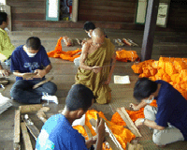 | ๑) วัดสุขะธัมมาราม(วัดบ้านเหล่า)บ้านเหล่า ต.เม็กดำ อ.พยัคฆภูมิพิสัย จ.มหาสารคาม  เป็นวัดที่เคยสำรวจแล้วแต่ยังไม่เจาะลึกโดยวันนี้ทางโครงการได้รับอนุญาตจากเจ้าอาวาสวัด  หลวงพ่อเส็ง สุธีโรในการสำรวจใบลานทางคณะสำรวจนำทีมโดย อ.วีณา วีสเพ็ญ  ประธานโครงการ ได้เขียนและสำรวจชื่อเรื่องใบลานปรากฏว่ามีใบลานเป็นจำนวนกว่า ๗๐ ผูก  ซึ่งเป็นเรื่องเกี่ยวกับชาดก วรรณกรรมอีสาน หมวดพระสูตร คัมภีร์ในพุทธศาสนา และมีลานสั้น  บางส่วนแตกผูกไม่สามารถจำแนกผูกและชื่อเรื่องได้ส่วนสภาพใบลานยาวมีความสมบูรณ์มาก  เนื่องจากได้รับการเอาใจใส่ดูแลเป็นอย่างดีจากอดีตเจ้าอาวาสที่มรณภาพไปแล้วและท่าน  ยังแยกเรื่องต่าง ๆ ไว้อย่างเป็นระเบียบด้วยเนื่องจากใบลานมีจำนวนมากและทางโครงการ  มีกำหนดการที่จะสำรวจวัดอีกหลายวัดจึงกราบลาเจ้าอาวาส และจะหาเวลามาจัดระบบใบลาน  ให้อย่างเป็นระเบียบเรียบร้อยต่อไป
๒) วัดสวนตาลบ้านแก่นท้าว ต.เม็กดำ อ.พยัคฆภูมิพิสัย จ.มหาสารคาม เช่นกันกับวัดแรกซึ่งเป็นวัดที่เคยสำรวจแล้วพอได้
รับอนุญาตจากเจ้าอาวาส คณะสำรวจจึงได้ลงมือสำรวจใบลานที่อยู่ในวัดมีจำนวนมากหลายร้อยผูกจัดเก็บไว้ในหีบธรรมและมี
พระพุทธรูปวางทับไว้บนหีบพระธรรมเป็นการยากที่จะสำรวจ สภาพใบลานที่อยูในหีบนั้นส่วนบนถูกสัตว์กัดแทะแต่ไม่มากนักและส่วนมากยังอยู่อย่าง
สมบูรณ์ที่น่าสนใจเป็นอย่างมากคือผ้าห่อคัมภีร์ใบลานที่มีความละม้ายคล้ายคลึงกับผ้าของชาวล้านนาเป็นที่น่าคิดว่าทางหมู่บ้าน
แห่งนี้มีความสัมพันธ์กับภาคเหนือโดยวิธีใด หรือเป็นเพราะประวัติอันยาวนานที่กล่าวมาแล้วในการสำรวจครั้งแรกวัดนี้อาจมีความ
สำคัญทางประวัติศาสตร์ไม่ด้านใดก็ด้านหนึ่งเนื่องจากการสำรวจรายชื่อใบลานต้องใช้เวลาพอสมควรวันนี้มีอีกหลายวัดที่จะสำรวจ
ต่อในวัดนี้จึงยุติเพียงเท่านี้เวลามีน้อยมากทำให้เราได้แต่รับปากเจ้าอาวาสว่าจะมาจัดระบบอย่างเต็มรูปแบบทั้งการทำบัญชี
เพราะทุกอย่างต้องใช้เวลาทั้งสิ้น
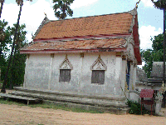 |  | 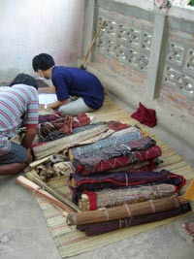
๓) วัดดงเมืองน้อย ม.๑ ต.ดงเมือง อ.ยางสีสุราช จ.มหาสารคาม จากการสำรวจของวิทยาลัยครูมหาสารคาม ปี ๒๕๒๘ มีเอกสารใบลานมากพอสมควรทางโครงการ ฯ จึงได้สำรวจอีกครั้งหนึ่ง ปรากฎว่าในวัดนี้ไม่มีเอกสารใบลานตามบัญชีที่วิทยาลัยครู ฯ (ปัจจุบันเป็นสถาบันราชภัฎมหาสารคาม) มีเอกสารใบลานประมาณ ๑๐ ผูก กระจัดกระจายอยู่และขาดการดูแลเอาใจใส่
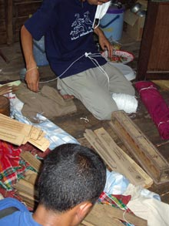
๔) วัดหนองบัวแปะ ม.๑๑ ต.ขามเรียน อ.ยางสีสุราช จ.มหาสารคาม เนื่องจากเจ้าอาวาสไม่อยู่ทำให้คณะสำรวจไม่สามารถสำรวจ
ได้จึงได้สำรวจวัดใกล้เคียง
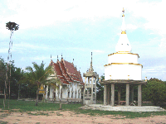
๕) วัดหนองบัวน้อย ต.ขามเรียน อ.ยางสีสุราช จ.มหาสารคาม มีใบลานอยูจำนวนหนึ่งเป็นใบลานที่เกียวกับวรรณกรรรมอีสานเช่น
จำปา ๔ต้น ท้าวก่ำกาดำ และอีกมา มีใบลานอยู่จำนวนหนึ่งที่กระจัดกระจายอยู่บริเวณศาลาทางคณะสำรวจได้จัดเก็บในวัดและจะทำการจัดระบบต่อไป

